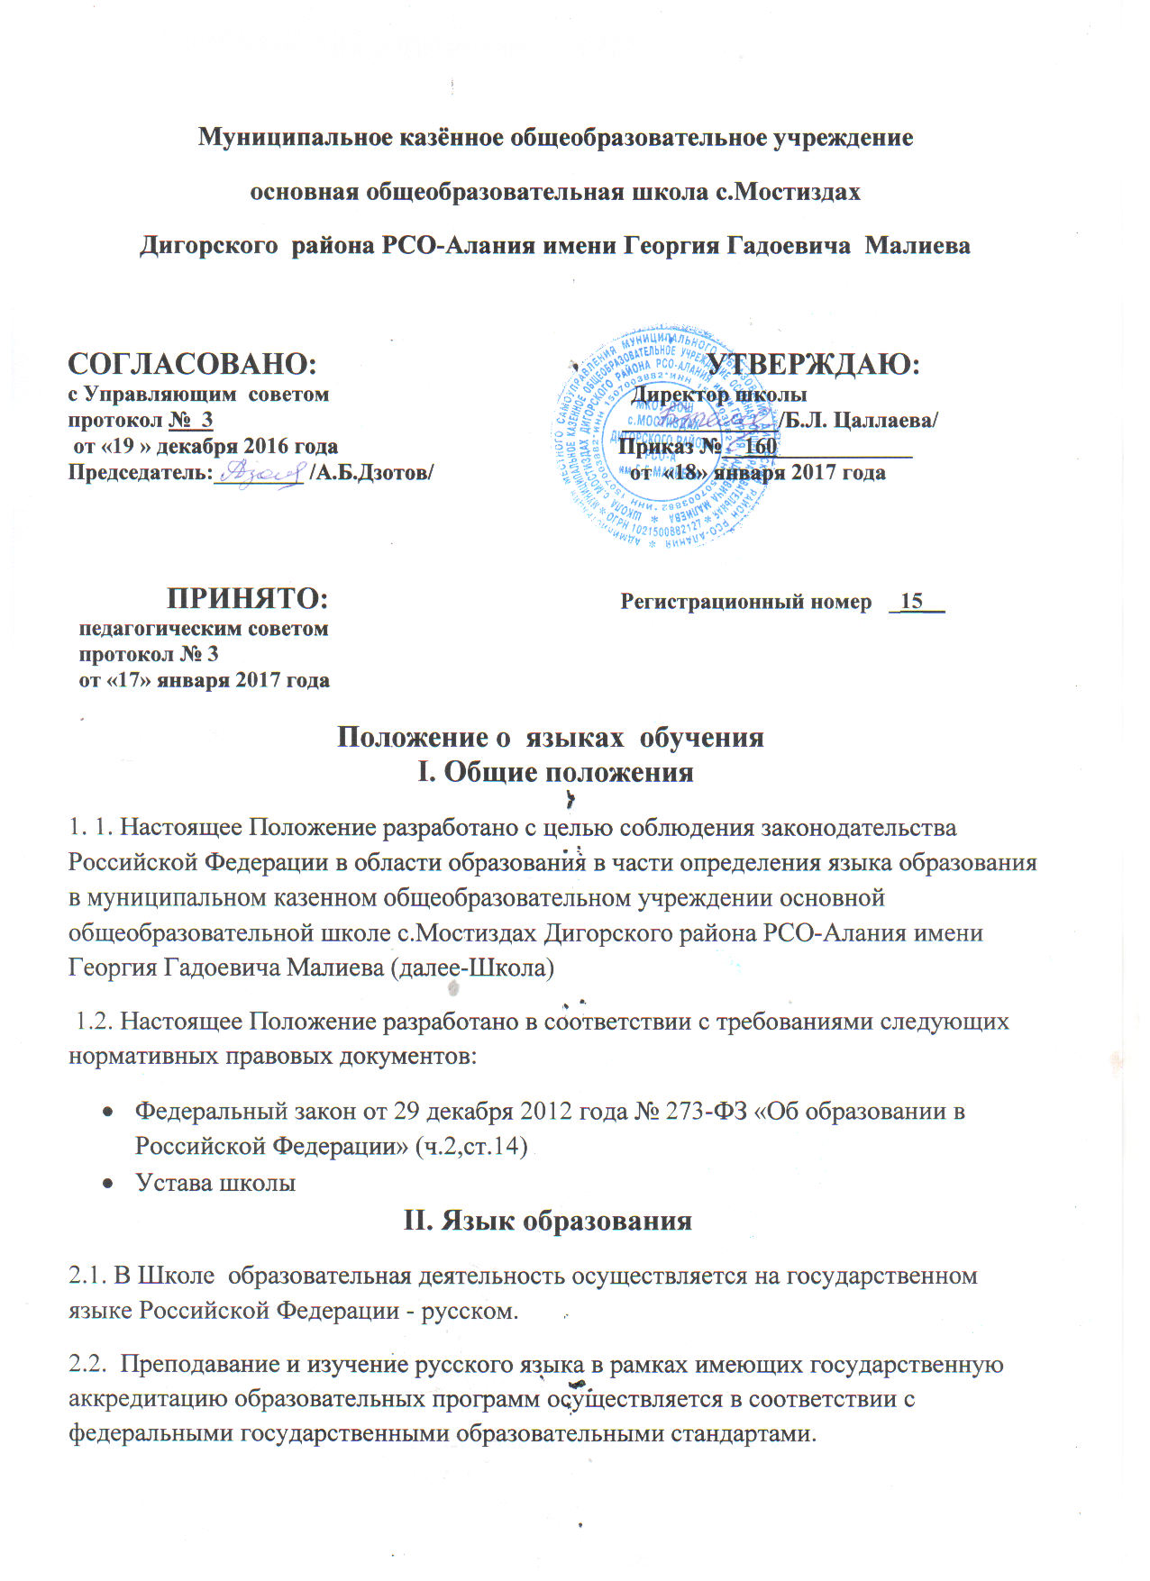

2.3. Иностранные граждане и лица без гражданства все документы представляют в школу на русском языке или вместе с заверенным в установленном порядке переводом на русский язык.
2.4. Граждане Российской Федерации, иностранные граждане и лица без гражданства получают образование в школе на русском языке по основным общеобразовательным программам начального общего, основного общего образования в соответствии с федеральными государственными образовательными стандартами.
2.5. В соответствии с реализуемой образовательной программой Школы и учебным планом, обучающиеся изучают иностранный язык: английский (со 2 -9 кл.).
2.6. В соответствии с реализуемой образовательной программой Школы и учебным планом, обучающиеся изучают национальный язык: осетинский (с 1- 9 кл.).
2.7. Школа не предоставляет услуг по организации преподавания и изучения отдельных учебных предметов, курсов, дисциплин (модулей), иных компонентов на иностранных языках (билингвальное обучение).

